BÁO CÁO THỰC HÀNH LAB 4
Thực hành thuật toán DES, Triple DES
Họ và tên: Ngô Văn Kiên
MSSV: 1571020142
1. Mục tiêu bài thực hành
Bài thực hành nhằm giúp sinh viên:
- Hiểu được nguyên lý hoạt động của thuật toán mã hóa khối DES.
- Phân tích được các bước chính trong quá trình mã hóa và giải mã DES.
- Cài đặt chương trình mô phỏng thuật toán DES bằng ngôn ngữ C++.
- Bổ sung chức năng nhập dữ liệu từ bàn phím, chia khối dữ liệu 64 bit và thực hiện padding.
- Xây dựng hàm giải mã DES dựa trên cơ chế dùng khóa vòng theo thứ tự ngược.
- Mở rộng chương trình từ DES sang Triple DES để thực hiện mã hóa và giải mã với 3 khóa.
2. Cơ sở lý thuyết
2.1. Tổng quan về DES
DES (Data Encryption Standard) là một thuật toán mã hóa đối xứng, làm việc trên các khối dữ liệu kích thước 64 bit và sử dụng khóa có độ dài đầu vào 64 bit, trong đó 56 bit thực sự được dùng cho mã hóa, còn 8 bit dùng cho kiểm tra chẵn lẻ. Thuật toán DES gồm 16 vòng Feistel, mỗi vòng sử dụng một khóa con khác nhau.
Ba giai đoạn chính của DES gồm:
- Hoán vị khởi tạo (Initial Permutation - IP)
- 16 vòng Feistel
- Hoán vị kết thúc (Inverse Initial Permutation - IP⁻¹)
2.2. Cấu trúc Feistel
Trong DES, sau khi áp dụng IP, khối dữ liệu 64 bit được chia thành hai nửa:
- Nửa trái L0: 32 bit
- Nửa phải R0: 32 bit
Tại mỗi vòng Feistel:
- Nửa phải được mở rộng từ 32 bit lên 48 bit.
- Kết quả được XOR với khóa vòng.
- Dữ liệu đi qua 8 hộp thay thế S-box để giảm từ 48 bit về 32 bit.
- Tiếp tục hoán vị bằng bảng permutation.
- Cuối cùng XOR với nửa trái để tạo nửa phải mới.
Quy tắc cập nhật:
- Li = Ri-1
- Ri = Li-1 XOR f(Ri-1, Ki)
Sau 16 vòng, hai nửa được đổi vị trí và áp dụng IP⁻¹ để tạo bản mã.
2.3. Sinh khóa vòng
Từ khóa chính 64 bit:
- Áp dụng bảng PC1 để thu được khóa 56 bit.
- Chia thành hai nửa 28 bit.
- Dịch trái mỗi nửa theo lịch dịch quy định.
- Ghép lại và dùng bảng PC2 để tạo khóa vòng 48 bit.
- Quá trình lặp lại 16 lần để sinh ra 16 khóa con.
2.4. Triple DES
Triple DES là phiên bản mở rộng của DES, thực hiện ba lần xử lý DES liên tiếp theo mô hình:
- Mã hóa với K1
- Giải mã với K2
- Mã hóa với K3
Công thức:
$$C=E_{K3}(D_{K2}(E_{K1}(P)))$$
Quá trình giải mã tương ứng:
$$P=D_{K1}(E_{K2}(D_{K3}(C)))$$
Triple DES giúp tăng mức độ an toàn so với DES đơn.
3. Phân tích chương trình
3.1. Các hàm trợ giúp
Chương trình sử dụng một số hàm cơ bản:
- convert_decimal_to_binary(int decimal): chuyển số thập phân sang chuỗi nhị phân 4 bit.
- convert_binary_to_decimal(const string& binary): chuyển chuỗi nhị phân thành số nguyên.
- Xor(const string& a, const string& b): thực hiện phép XOR trên hai chuỗi nhị phân cùng độ dài.
Ngoài ra, trong phần mở rộng, chương trình bổ sung thêm:
- Hàm kiểm tra chuỗi nhị phân hợp lệ.
- Hàm chia chuỗi plaintext thành các block 64 bit.
- Hàm padding bằng bit 0 nếu block cuối chưa đủ 64 bit.
3.2. Hoán vị khởi tạo và kết thúc
Hai hàm:
- initial_permutation()
- inverse_initial_permutation()
được dùng để thực hiện IP và IP⁻¹ theo đúng bảng hoán vị của DES. Đây là bước mở đầu và kết thúc của quá trình mã hóa/giải mã.
3.3. Lớp sinh khóa KeyGenerator
Lớp này đảm nhận việc sinh ra 16 khóa vòng:
- Áp dụng PC1
- Chia trái/phải
- Dịch vòng trái 1 hoặc 2 bit tùy vòng
- Áp dụng PC2
- Lưu danh sách khóa con vào roundKeys
Kết quả là thu được 16 khóa vòng, mỗi khóa dài 48 bit.
3.4. Lớp DES
Lớp DES thực hiện phần cốt lõi của thuật toán:
- Nhận vào danh sách khóa vòng
- Mã hóa từng block 64 bit
- Trong mỗi vòng:
  - mở rộng nửa phải
  - XOR với khóa vòng
  - thay thế bằng S-box
  - hoán vị
  - XOR với nửa trái
  - đổi chỗ hai nửa
Ngoài hàm encrypt_block, chương trình đã bổ sung decrypt_block bằng cách đảo ngược thứ tự khóa vòng.
3.5. Lớp TripleDES
Lớp này sử dụng 3 đối tượng DES khác nhau tương ứng với 3 bộ khóa:
- des1
- des2
- des3
Khi mã hóa:
- block đầu vào đi qua des1.encrypt_block
- kết quả tiếp tục qua des2.decrypt_block
- sau đó qua des3.encrypt_block
Khi giải mã:
- đi ngược thứ tự trên để phục hồi plaintext ban đầu.
4. Quy trình hoạt động của thuật toán DES
Quy trình hoạt động của DES trong chương trình được mô tả như sau:
Bước 1: Nhập dữ liệu
Người dùng nhập:
- plaintext dưới dạng chuỗi bit
- key dài 64 bit
Bước 2: Tiền xử lý plaintext
- Nếu plaintext dài hơn 64 bit, chương trình chia thành nhiều block 64 bit.
- Nếu block cuối chưa đủ 64 bit, chương trình thêm các bit 0 ở cuối cho đủ độ dài.
Bước 3: Sinh khóa vòng
Từ khóa chính:
- thực hiện PC1
- chia làm 2 nửa
- dịch vòng theo từng vòng
- áp dụng PC2
- tạo 16 khóa con
Bước 4: Mã hóa từng block
Với mỗi block 64 bit:
- áp dụng IP
- chia thành L0 và R0
- thực hiện 16 vòng Feistel
- sau vòng cuối ghép R16 + L16
- áp dụng IP⁻¹
- thu được block ciphertext
Bước 5: Nối các block
Các block mã hóa được nối lại thành ciphertext hoàn chỉnh.
Bước 6: Giải mã
- Chia ciphertext thành các block 64 bit
- Thực hiện lại cấu trúc DES
- Dùng các round key theo thứ tự ngược
- Thu lại plaintext sau giải mã
Quy trình trên phù hợp với mô tả thuật toán trong tài liệu lab.
5. Thuật toán cài đặt
5.1. Thuật toán mã hóa DES
Input: plaintext 64 bit, key 64 bit
Output: ciphertext 64 bit
Thuật toán:
- Sinh 16 khóa vòng từ key.
- Áp dụng IP cho plaintext.
- Chia thành 2 nửa trái và phải, mỗi nửa 32 bit.
- Lặp 16 vòng:
  - Mở rộng nửa phải lên 48 bit.
  - XOR với khóa vòng hiện tại.
  - Chia thành 8 nhóm 6 bit, đưa qua S-box.
  - Hoán vị kết quả bằng permutation table.
  - XOR với nửa trái.
  - Đổi chỗ hai nửa.
- Ghép R16 + L16.
- Áp dụng IP⁻¹.
- Trả về ciphertext.
5.2. Thuật toán giải mã DES
Input: ciphertext 64 bit, key 64 bit
Output: plaintext 64 bit
Thuật toán:
- Sinh 16 khóa vòng.
- Đảo ngược thứ tự khóa vòng.
- Thực hiện lại đúng thuật toán DES mã hóa với danh sách khóa đảo ngược.
- Kết quả thu được là plaintext.
5.3. Thuật toán Triple DES
Mã hóa:
- Mã hóa plaintext bằng khóa K1
- Giải mã kết quả bằng khóa K2
- Mã hóa tiếp bằng khóa K3
Giải mã:
- Giải mã ciphertext bằng khóa K3
- Mã hóa kết quả bằng khóa K2
- Giải mã tiếp bằng khóa K1
6. Các chức năng đã bổ sung
So với chương trình ban đầu trong đề, chương trình đã được mở rộng các chức năng sau:
6.1. Nhập plaintext và key từ bàn phím
Thay vì gán cứng trong mã nguồn, chương trình cho phép người dùng nhập trực tiếp dữ liệu khi chạy.
6.2. Hỗ trợ plaintext nhiều hơn 64 bit
Nếu độ dài plaintext vượt quá 64 bit, chương trình:
- chia thành các block 64 bit
- mã hóa tuần tự từng block
- ghép kết quả lại
6.3. Padding bằng số 0
Nếu block cuối có độ dài nhỏ hơn 64 bit, chương trình tự động thêm các bit 0 vào cuối để đủ 64 bit.
6.4. Bổ sung hàm giải mã DES
Chương trình đã viết thêm hàm decrypt() để khôi phục dữ liệu ban đầu bằng cách dùng khóa vòng theo thứ tự ngược.
6.5. Bổ sung mã hóa và giải mã Triple DES
Chương trình có thêm chế độ Triple DES với 3 khóa riêng biệt, hỗ trợ cả hai chức năng mã hóa và giải mã.
7. Kết quả chạy thử
7.1. Chạy thử với DES
Input:
- Plaintext:
0001001000110100010101100111100010011010101111001101111011110001
- Key:
0001001100110100010101110111100110011011101111001101111111110001
Kết quả dự kiến:
- Chương trình sinh 16 khóa vòng.
- Sau khi mã hóa, thu được ciphertext.
- Khi giải mã ciphertext vừa tạo, kết quả thu lại đúng plaintext ban đầu.
Nhận xét:
- Chương trình hoạt động đúng với dữ liệu 64 bit.
- Hàm giải mã cho thấy tính chất đối xứng của DES theo cấu trúc Feistel.
7.2. Chạy thử với plaintext dài hơn 64 bit
Ví dụ input:
- Plaintext:
00010010001101000101011001111000100110101011110011011110111100010001001000110100
- Key:
0001001100110100010101110111100110011011101111001101111111110001
Kết quả:
- Plaintext được chia thành 2 block.
- Block cuối được padding thêm bit 0 để đủ 64 bit.
- Chương trình mã hóa tuần tự từng block.
- Giải mã trả lại dữ liệu gốc kèm phần bit 0 padding ở cuối.
Nhận xét:
- Chương trình xử lý được dữ liệu dài.
- Cần lưu ý khi dùng padding 0, nếu muốn bỏ padding chính xác thì cần có cơ chế lưu độ dài ban đầu.
7.3. Chạy thử với Triple DES
Input:
- Plaintext: chuỗi nhị phân bất kỳ
- K1, K2, K3: ba khóa 64 bit hợp lệ
Kết quả:
- Chương trình thực hiện đúng thứ tự:
  - E(K1)
  - D(K2)
  - E(K3)
- Khi giải mã:
  - D(K3)
  - E(K2)
  - D(K1)
- Thu được lại plaintext ban đầu.
Nhận xét:
- Triple DES có quy trình dài hơn DES đơn.
- Chương trình cho kết quả giải mã khớp với plaintext đầu vào, chứng tỏ cài đặt đúng.
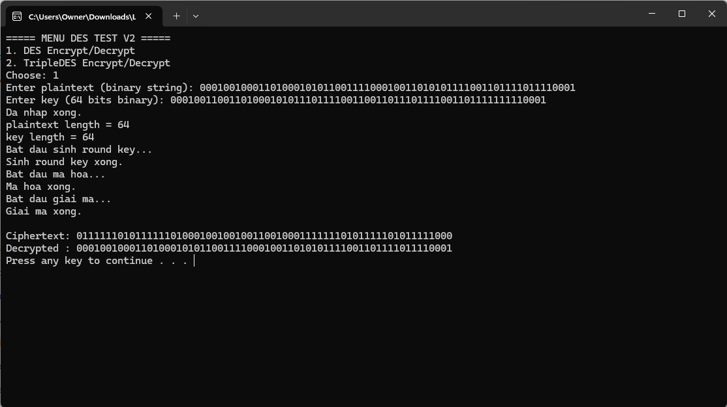
8. Đánh giá kết quả
Ưu điểm
- Chương trình mô phỏng đầy đủ các bước của DES:
  - IP
  - sinh khóa vòng
  - 16 vòng Feistel
  - IP⁻¹
- Đã bổ sung được chức năng nhập dữ liệu từ bàn phím.
- Hỗ trợ plaintext có độ dài bất kỳ bằng cách chia block.
- Cài đặt được hàm giải mã DES.
- Cài đặt thành công Triple DES.
Hạn chế
- Dữ liệu vào đang dùng chuỗi bit, chưa hỗ trợ nhập văn bản thường rồi tự chuyển sang nhị phân.
- Padding hiện tại là thêm 0, chưa có cơ chế loại bỏ padding tối ưu.
- Chương trình mới dừng ở mức mô phỏng học thuật, chưa tối ưu hiệu năng.
Hướng phát triển
- Bổ sung chuyển đổi giữa text ASCII và nhị phân.
- Hỗ trợ các chế độ mã hóa khối như ECB, CBC.
- Áp dụng chuẩn padding rõ ràng hơn.
- Thêm giao diện menu thân thiện hơn.
9. Kết luận
Qua bài thực hành, em đã hiểu rõ hơn nguyên lý hoạt động của thuật toán DES, đặc biệt là:
- cách sinh khóa vòng từ khóa chính,
- cơ chế 16 vòng Feistel,
- vai trò của các bước mở rộng, XOR, S-box và hoán vị.
Ngoài ra, em đã hoàn thiện chương trình bằng cách:
- cho phép nhập plaintext và key từ bàn phím,
- xử lý plaintext dài hơn 64 bit bằng chia block và padding,
- xây dựng hàm giải mã DES bằng cách dùng khóa vòng theo thứ tự ngược,
- mở rộng chương trình sang Triple DES để thực hiện mã hóa và giải mã với 3 khóa.
Kết quả thực nghiệm cho thấy chương trình hoạt động đúng, giải mã khôi phục được dữ liệu ban đầu. Bài thực hành giúp củng cố kiến thức về mã hóa đối xứng và kỹ năng cài đặt thuật toán mật mã bằng C++.
10. Tài liệu tham khảo
- Tài liệu Lab 4: Thực hành thuật toán DES, Triple DES.

